**Итоговое сочинение (изложение)**

[Итоговое сочинение (изложение) 2024/2025 (Общая информация)](https://rcoi.net/gia-11/itogovoe-sochinenie-izlozhenie/528-itogovoe-sochinenie-izlozhenie-2017-2018.html)

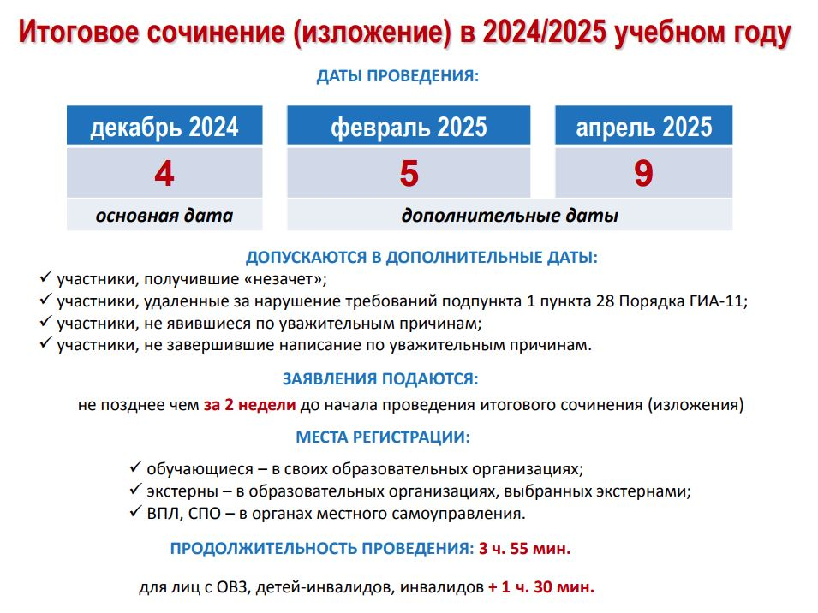

**Участники итогового сочинения (изложения):**

Итоговое сочинение как условие допуска к ГИА-11 проводится для:

✅ обучающихся образовательных организаий, освоивших образовательные программы среднего общего образования в очной, очно-заочной или заочной формах, в том числе иностранных граждан, лиц без гражданства, соотечественников за рубежом, беженцев и вынужденных переселенцев, для обучающихся в образовательных организациях, расположенных за пределами территории Российской Федерации, для обучающихся в дипломатических и консульских учреждениях Российской Федерации, представительствах Российской Федерации при международных (межгосударственных, межправительственных) организациях, имеющих в своей структуре специализированные структурные образовательные подразделения (далее - загранучреждения), для экстернов.

Итоговое изложение вправе писать:

✅ обучающиеся с ограниченными возможностями здоровья, экстерны с ограниченными возможностями здоровья, обучающиеся - дети-инвалиды, экстерны  - дети-инвалиды;

✅ обучающиеся в специальных учебно-воспитательных учреждениях закрытого типа, а также в учреждениях, исполняющих наказание в виде лишения свободы;

✅ лица, обучающиеся по состоянию здоровья на дому, в образовательных организациях, в том числе санаторно-курортных, в которых проводятся необходимые лечебные, реабилитационные и оздоровительные мероприятия для нуждащихся в длительном лечении на основании заключения медицинской организации.

**Общая информация:**

✅Итоговое сочинение (изложение) проводится **4 декабря 2024 года, 5 февраля** **2025 года** и  **9 апреля 2025 года.**

✅Продолжительность итогового сочинения (изложения) – **3 часа 55 минут (235 минут).** Для участников итогового сочинения (изложения) с ограниченными возможностями здоровья, детей-инвалидов и инвалидов продолжительность выполнения итогового сочинения (изложения) увеличивается на **1,5 часа.**

✅ Сочинение оценивается по пяти критериям: соответствие теме; аргументация, привлечение литературного материала; композиция; качество речи; грамотность.

✅ Результатом итогового сочинения (изложения) будет «зачет» или «незачет», однако к сдаче единого государственного экзамена и государственного выпускного экзамена допустят только выпускников, получивших «зачет».

🔴 [**Места регистрации на участие** в итоговом сочинении выпускников прошлых лет, лиц, обучающихся по образовательным программам среднего профессионального образования, обучающихся, получающих среднее общее образование в иностранных образовательных организациях в 2024/2025 учебном году](https://www.rcoi.net/attachments/article/1835/%D0%9C%D0%B5%D1%81%D1%82%D0%B0_%D1%80%D0%B5%D0%B3%D0%B8%D1%81%D1%82%D1%80%D0%B0%D1%86%D0%B8%D0%B8_%D0%BD%D0%B0_%D1%83%D1%87%D0%B0%D1%81%D1%82%D0%B8%D0%B5_%D0%B2_%D0%98%D0%A1_%D0%B8_%D0%95%D0%93%D0%AD_2023-2024.pdf)

|  |  |  |
| --- | --- | --- |
| **Прикреплённые документы:** | | |
| **[Скачать этот файл (Порядок_проведения_и_порядок_проверки_ИС_и_ИИ_2023-2024.pdf)](https://rcoi.net/attachments/article/528/%D0%9F%D0%BE%D1%80%D1%8F%D0%B4%D0%BE%D0%BA_%D0%BF%D1%80%D0%BE%D0%B2%D0%B5%D0%B4%D0%B5%D0%BD%D0%B8%D1%8F_%D0%B8_%D0%BF%D0%BE%D1%80%D1%8F%D0%B4%D0%BE%D0%BA_%D0%BF%D1%80%D0%BE%D0%B2%D0%B5%D1%80%D0%BA%D0%B8_%D0%98%D0%A1_%D0%B8_%D0%98%D0%98_2023-2024.pdf)** | [**Порядок\_проведения\_и\_порядок\_проверки\_ИС\_и\_ИИ\_2024-2025.pdf**](https://rcoi.net/attachments/article/528/%D0%9F%D0%BE%D1%80%D1%8F%D0%B4%D0%BE%D0%BA_%D0%BF%D1%80%D0%BE%D0%B2%D0%B5%D0%B4%D0%B5%D0%BD%D0%B8%D1%8F_%D0%B8_%D0%BF%D0%BE%D1%80%D1%8F%D0%B4%D0%BE%D0%BA_%D0%BF%D1%80%D0%BE%D0%B2%D0%B5%D1%80%D0%BA%D0%B8_%D0%98%D0%A1_%D0%B8_%D0%98%D0%98_2023-2024.pdf) | [**Скачать**](https://rcoi.net/attachments/article/528/%D0%9F%D0%BE%D1%80%D1%8F%D0%B4%D0%BE%D0%BA_%D0%BF%D1%80%D0%BE%D0%B2%D0%B5%D0%B4%D0%B5%D0%BD%D0%B8%D1%8F_%D0%B8_%D0%BF%D0%BE%D1%80%D1%8F%D0%B4%D0%BE%D0%BA_%D0%BF%D1%80%D0%BE%D0%B2%D0%B5%D1%80%D0%BA%D0%B8_%D0%98%D0%A1_%D0%B8_%D0%98%D0%98_2023-2024.pdf)  (pdf, 318 КБ) |
| **[Скачать этот файл (Методические рекомендации по организации и проведению ИС и ИИ_2023-2024.pdf)](https://rcoi.net/attachments/article/528/%D0%9C%D0%B5%D1%82%D0%BE%D0%B4%D0%B8%D1%87%D0%B5%D1%81%D0%BA%D0%B8%D0%B5%20%D1%80%D0%B5%D0%BA%D0%BE%D0%BC%D0%B5%D0%BD%D0%B4%D0%B0%D1%86%D0%B8%D0%B8%20%D0%BF%D0%BE%20%D0%BE%D1%80%D0%B3%D0%B0%D0%BD%D0%B8%D0%B7%D0%B0%D1%86%D0%B8%D0%B8%20%D0%B8%20%D0%BF%D1%80%D0%BE%D0%B2%D0%B5%D0%B4%D0%B5%D0%BD%D0%B8%D1%8E%20%D0%98%D0%A1%20%D0%B8%20%D0%98%D0%98_2023-2024.pdf)** | [**Методические рекомендации по организации и проведению ИС и ИИ\_2024-2025.pdf**](https://rcoi.net/attachments/article/528/%D0%9C%D0%B5%D1%82%D0%BE%D0%B4%D0%B8%D1%87%D0%B5%D1%81%D0%BA%D0%B8%D0%B5%20%D1%80%D0%B5%D0%BA%D0%BE%D0%BC%D0%B5%D0%BD%D0%B4%D0%B0%D1%86%D0%B8%D0%B8%20%D0%BF%D0%BE%20%D0%BE%D1%80%D0%B3%D0%B0%D0%BD%D0%B8%D0%B7%D0%B0%D1%86%D0%B8%D0%B8%20%D0%B8%20%D0%BF%D1%80%D0%BE%D0%B2%D0%B5%D0%B4%D0%B5%D0%BD%D0%B8%D1%8E%20%D0%98%D0%A1%20%D0%B8%20%D0%98%D0%98_2023-2024.pdf) | [**Скачать**](https://rcoi.net/attachments/article/528/%D0%9C%D0%B5%D1%82%D0%BE%D0%B4%D0%B8%D1%87%D0%B5%D1%81%D0%BA%D0%B8%D0%B5%20%D1%80%D0%B5%D0%BA%D0%BE%D0%BC%D0%B5%D0%BD%D0%B4%D0%B0%D1%86%D0%B8%D0%B8%20%D0%BF%D0%BE%20%D0%BE%D1%80%D0%B3%D0%B0%D0%BD%D0%B8%D0%B7%D0%B0%D1%86%D0%B8%D0%B8%20%D0%B8%20%D0%BF%D1%80%D0%BE%D0%B2%D0%B5%D0%B4%D0%B5%D0%BD%D0%B8%D1%8E%20%D0%98%D0%A1%20%D0%B8%20%D0%98%D0%98_2023-2024.pdf)  (pdf, 1457 КБ) |
| **[Скачать этот файл (Правила заполнения бланков ИС_и_ИИ_2023-24.pdf)](https://rcoi.net/attachments/article/528/%D0%9F%D1%80%D0%B0%D0%B2%D0%B8%D0%BB%D0%B0%20%D0%B7%D0%B0%D0%BF%D0%BE%D0%BB%D0%BD%D0%B5%D0%BD%D0%B8%D1%8F%20%D0%B1%D0%BB%D0%B0%D0%BD%D0%BA%D0%BE%D0%B2%20%D0%98%D0%A1_%D0%B8_%D0%98%D0%98_2023-24.pdf)** | [**Правила заполнения бланков ИС\_и\_ИИ\_2024-25.pdf**](https://rcoi.net/attachments/article/528/%D0%9F%D1%80%D0%B0%D0%B2%D0%B8%D0%BB%D0%B0%20%D0%B7%D0%B0%D0%BF%D0%BE%D0%BB%D0%BD%D0%B5%D0%BD%D0%B8%D1%8F%20%D0%B1%D0%BB%D0%B0%D0%BD%D0%BA%D0%BE%D0%B2%20%D0%98%D0%A1_%D0%B8_%D0%98%D0%98_2023-24.pdf) | [**Скачать**](https://rcoi.net/attachments/article/528/%D0%9F%D1%80%D0%B0%D0%B2%D0%B8%D0%BB%D0%B0%20%D0%B7%D0%B0%D0%BF%D0%BE%D0%BB%D0%BD%D0%B5%D0%BD%D0%B8%D1%8F%20%D0%B1%D0%BB%D0%B0%D0%BD%D0%BA%D0%BE%D0%B2%20%D0%98%D0%A1_%D0%B8_%D0%98%D0%98_2023-24.pdf)  (pdf, 2107 КБ) |
| **[Скачать этот файл (Образец комплекта тем_итогового сочинения_2023_2024.pdf)](https://rcoi.net/attachments/article/528/%D0%9E%D0%B1%D1%80%D0%B0%D0%B7%D0%B5%D1%86%20%D0%BA%D0%BE%D0%BC%D0%BF%D0%BB%D0%B5%D0%BA%D1%82%D0%B0%20%D1%82%D0%B5%D0%BC_%D0%B8%D1%82%D0%BE%D0%B3%D0%BE%D0%B2%D0%BE%D0%B3%D0%BE%20%D1%81%D0%BE%D1%87%D0%B8%D0%BD%D0%B5%D0%BD%D0%B8%D1%8F_2023_2024.pdf)** | [**Письмо РОН\_04-323-ot-14-10-2024.pdf**](https://rcoi.net/attachments/article/528/%D0%9F%D0%B8%D1%81%D1%8C%D0%BC%D0%BE%20%D0%A0%D0%9E%D0%9D_04-323-ot-14-10-2024.pdf) | [**Скачать**](https://rcoi.net/attachments/article/528/%D0%9E%D0%B1%D1%80%D0%B0%D0%B7%D0%B5%D1%86%20%D0%BA%D0%BE%D0%BC%D0%BF%D0%BB%D0%B5%D0%BA%D1%82%D0%B0%20%D1%82%D0%B5%D0%BC_%D0%B8%D1%82%D0%BE%D0%B3%D0%BE%D0%B2%D0%BE%D0%B3%D0%BE%20%D1%81%D0%BE%D1%87%D0%B8%D0%BD%D0%B5%D0%BD%D0%B8%D1%8F_2023_2024.pdf)  (pdf, 256 КБ) |

[Приказ Министерства образования и науки Мурманской области от 28.10.2024 №1652](https://ege.edunord.ru/download.php/dobro/files/DOCS_ALL/FILE/AE0231A3386083220C25AC1DB3EFF6D5/041834E1B324CD1DEFAA78FBB6B5860F)

Об утверждении Порядка проведения итогового сочинения (изложения) на территории Мурманской области в 2024/2025 учебном году

[Приказ Министерства образования и науки Мурманской области от 10.10.2023 №1607](https://ege.edunord.ru/download.php/dobro/files/DOCS_ALL/FILE/532869934C2A4993E21B12F11BFC7876/370ACD3847A5AFBE3B76F38A799D42ED)

Об утверждении формы бланков итогового сочинения (изложения) и правил их заполнения в 2023/2024 учебном году

[Приказ Министерства образования и науки Мурманской области от 28.10.2024 №1654](https://ege.edunord.ru/download.php/dobro/files/DOCS_ALL/FILE/3A69A1DD516F7213E54B54B81B1D4E96/27A4461909A3A54016EAF0650B01CB4D)

Об утверждении отчетных форм пункта проведения итогового сочинения (изложения) и Сценария действий члена комиссии образовательной организации по проведению итогового сочинения (изложения) в учебном кабинете пункта проведения итогового сочинения (изложения)

[Приказ Министерства образования и науки Мурманской области от 31.10.2024 №1663](https://ege.edunord.ru/download.php/dobro/files/DOCS_ALL/FILE/69F5F2DD262AB557FBDC8E0089A66306/67214C9C6C83A1964B8B3D35621E3A69)

Об утверждении Инструкций по проведению итогового сочинения (изложения) в 2024/2025 учебном году

[Приказ Министерства образования и науки Мурманской области от 02.10.2024 №1517](https://ege.edunord.ru/download.php/dobro/files/DOCS_ALL/FILE/C2F297B81935689080BB0A55004E2AEE/27B002EE65498083C7E34E53C27A25DF)

Об утверждении форм заявлений участников итогового сочинения (изложения), итогового собеседования по русскому языку, государственной итоговой аттестации по образовательным программам основного общего и среднего общего образования в 2024/2025 учебном году

[Приказ Министерства образования и науки Мурманской области от 28.10.2024 №1652](https://ege.edunord.ru/download.php/dobro/files/DOCS_ALL/FILE/AE0231A3386083220C25AC1DB3EFF6D5/041834E1B324CD1DEFAA78FBB6B5860F)

Об утверждении Порядка проведения итогового сочинения (изложения) на территории Мурманской области в 2024/2025 учебном году

[Приказ Министерства образования и науки Мурманской области от 28.10.2024 №1653](https://ege.edunord.ru/download.php/dobro/files/DOCS_ALL/FILE/492DB9EDA0569BC33CCF2751F4CFBE41/7BBB1F85AC39469CE3CAF66CA0C8F9D1)

Об утверждении Порядка проверки и оценивания итогового сочинения (изложения) на территории Мурманской области в 2024/2025 учебном году

[Приказ Министерства образования и науки Мурманской области от 28.10.2024 №1655](https://ege.edunord.ru/download.php/dobro/files/DOCS_ALL/FILE/CF8EEFDF9AC4811D9B64A54349FA45C8/CB2F0EF258EE68E9EC0DEB896222A49B)

Об утверждении форм бланков итогового сочинения (изложения) и правил их заполнения в 2024/2025 учебном году

[Письмо Министерства образования и науки Мурманской области от 16.10.2024 № 17-02/10479-ЕЗ](https://ege.edunord.ru/download.php/dobro/files/DOCS_ALL/FILE/6DAC69AF2CBFF2CC080364887948FA99/F8EA92F2A22F0C7FCEA852E6EC43F647)

О направлении методических рекомендаций по организации и проведению ИС(И)

[Скачать](https://xn---6-6kclvec3aj7p.xn--p1ai/uploads/s/s/z/y/szyo15dwfbmm/file/u8RR1FxK.pdf)

ФИПИ: комментарии к разделам закрытого банка тем итогового сочинения 2024/25 учебного года